物联管理平台终端设备接入流程及规范

提交物联接入\取数申请单
物联接入申请单 ：（信息内网：物联开放服务平台（平台地址：http://25.214.201.251）》个人工作台》工单系统》接入\取数申请）
接入申请单示例：

国网四川省电力公司智慧物联场景接入申请表
编号:2***** 申请日期:2022-11-15
场景概述 | 场景名称 | 信息机房智慧物联
 | 申请人门户 | PanJC5145
 | 所属单位 | 国网四川阿坝州电力有限责任公司（国网四川省电力公司阿坝供电公司）
 | 联系人 | **** | 联系电话 | *****
 | 专业 | 信息 | 集成厂商 | ****
 | 厂商联系人 | **** | 生产设备 | 上传设备安全检测报告
 | 信息化职能部门 | 数据应用班
 | 场景类别及概述 | 实时采集监控机房内环控环境数据，如配电、温湿度、空调等，并可实现远程查看和操作将数据接入省公司物联网平台，在省物联平台可查看机房物理环境，实现数据集中管理、集中监控。
 | 场景接入方案 | 设备接入详情：  （1）前端采集数据设备：温湿度监测（16个）；精密空调控制器（3台）；UPS（2台）；直流通信电源（2套）；配电柜（3套）；电量仪（6套）；漏水检测（2套）；气体检测（1套）。  接入组网方式及技术参数如下：
申请部门(单位)
本单位信息化职能管理部门（单位）意见

网络连接方式
防火墙网络（根据实际设备接入情况需求选择防火墙网络为目的ip地址和端口）：

2.1、物联内网
防火墙：
目的ip地址 | 目的端口
25.214.208.191 | 21883

2.2、物联专网：
省侧安全网关的防火墙（安全网关地址）：
目的ip地址 | 目的端口
99.0.34.90 | 20090
在mas工单上申请数字证书

物联平台创建台账

3.1、物联开放服务平台操作文档

物联开放服务平台操作手册
平台地址：物联开放服务平台：http://25.214.201.251

一：创建产品

1、创建网关产品
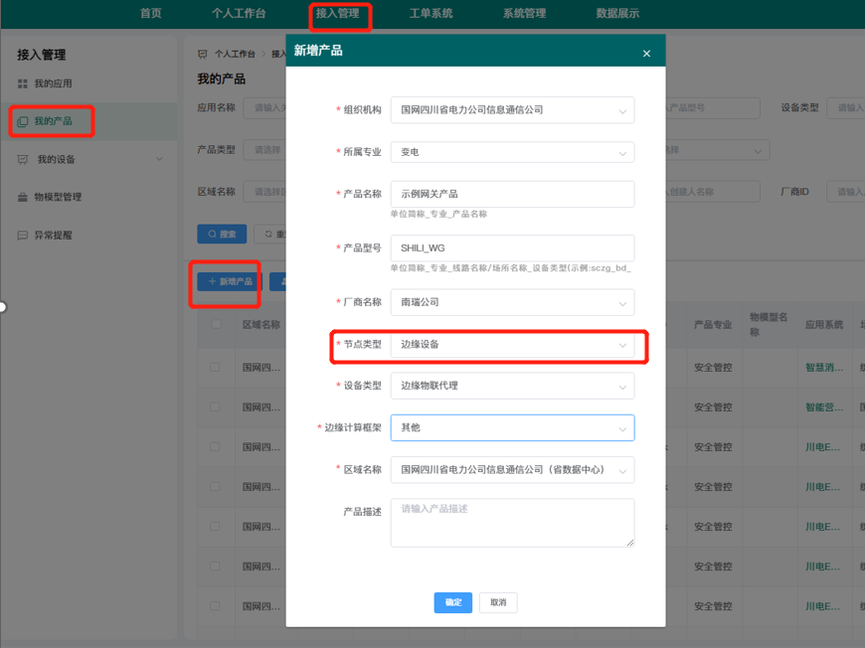

2、创建普通产品
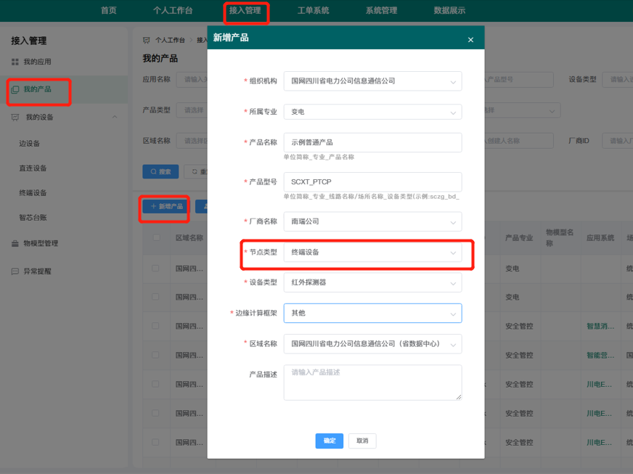

3、字段说明
字段 | 必选/可选 | 类型 | 描述 | 名称规范
组织机构 | 必选 | 下拉框 | 选择设备所属单位 | 如下拉选项没有联系物联平台人员添加
所属专业 | 可选 | 下拉框 | 选择设备对应专业 | 如下拉选项没有联系物联平台人员添加
产品名称 | 必选 | String | 由用户自定义产品的名称 | 命名规范参考对应接入规范文档
产品型号 | 必选 | String | 由用户自定义产品型号 | 命名规范参考对应接入规范文档
厂商名称 | 必选 | 下拉框 | 下拉选择该产品对应的厂商 | 如下拉选项没有联系物联平台人员添加
节点类型 | 必选 | 下拉框 | 下拉选择该产品对应的节点 | 创建网关产品选择边缘设备  创建普通产品选择终端设备
设备类型 | 必选 | 下拉框 | 选择产品对应的类型 | 如网关产品选择边缘物联代理,温湿度普通产品选择温湿度
边缘计算框架 | 必选 | 下拉框 | 选择产品对应的计算框架
区域名称 | 必选 | 下拉框 | 选择产品对应的区域
产品描述 | 可选 | String | 对该产品的描述

二、创建设备

1、创建网关设备
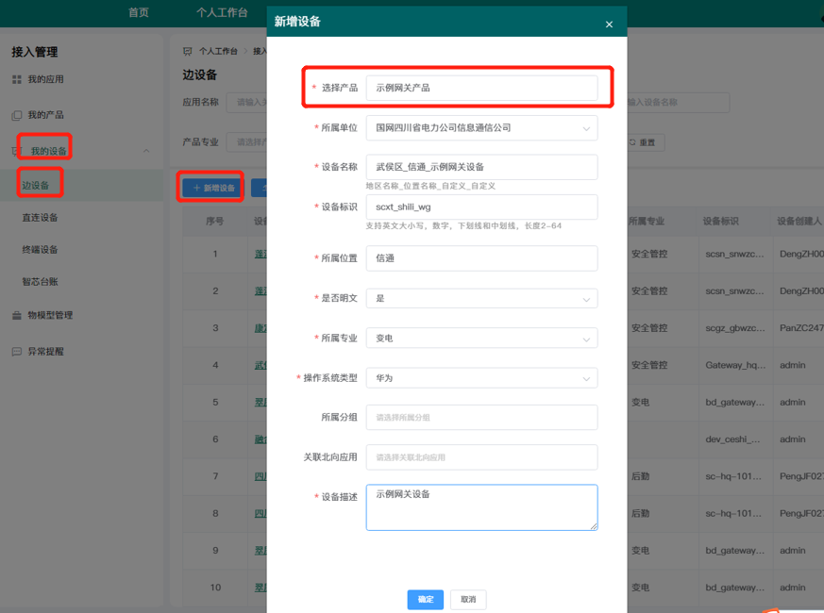

2、创建普通设备（直连设备）
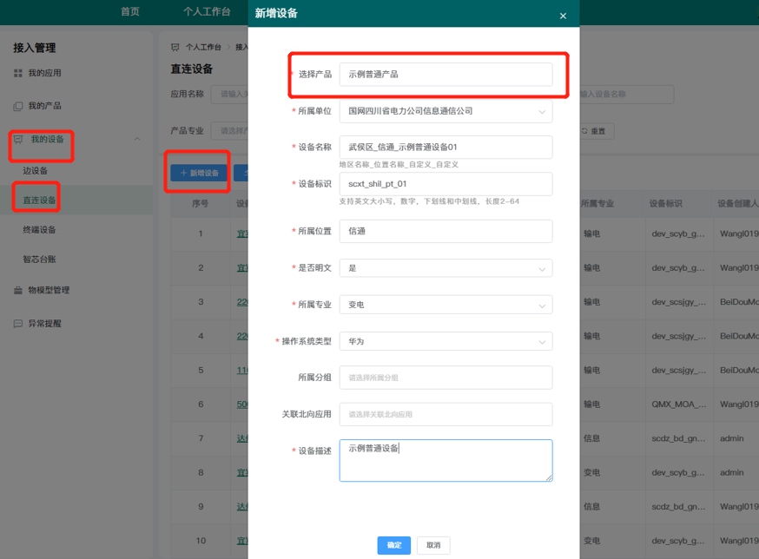

3、创建网关子设备
一般由开发人员通过mqtt协议程序创建，设备名称、标识等参考对应接入规范文档；mqtt规范参考物联管理平台接入协议规范。

4、字段说明
字段 | 必选/可选 | 类型 | 描述 | 名称规范
选择产品 | 必选 | 下拉框 | 选择设备所对应类型的产品 | 创建网关设备选择所创建的网关产品；创建普通设备选择所创建的普通产品
所属单位 | 必选 | 下拉框 | 选择设备所属单位 | 如下拉选项没有联系物联平台人员添加
设备名称 | 必选 | String | 由用户自定义设备的名称 | 命名规范参考对应接入规范文档
设备标识 | 必选 | String | 由用户自定义设备标识 | 命名规范参考对应接入规范文档
所属位置 | 必选 | String | 选择所属单位后自动生成
是否明文 | 必选 | 下拉框 | 下拉选择该设备是否明文
所属专业 | 必选 | 下拉框 | 选择设备对应的专业
操作系统类型 | 必选 | 下拉框 | 选择设备对应的操作系统类型
所属分组 | 可选 | String | 选择设备对应的分组 | 一般不填写
关联北向应用 | 可选 | String | 设备所关联的应用 | 一般不填写
设备描述 | 必选 | String | 对该设备的描述

3.2、统一物联门户操作文档

统一物联门户操作文档

Portal地址：http://iot.scdl.cn:18080

一、创建物模型（原roma产品）
说明：创建产品在物模型的导航栏里选择所要创建的对应设备类型，若该类型已创建有产品信息则参考步骤3：克隆产品 进行产品创建。若物模型里没有要创建的设备类型，可去设备类型里创建或者联系物联平台管理人员创建。

1、创建边缘设备(原Roma网关产品)
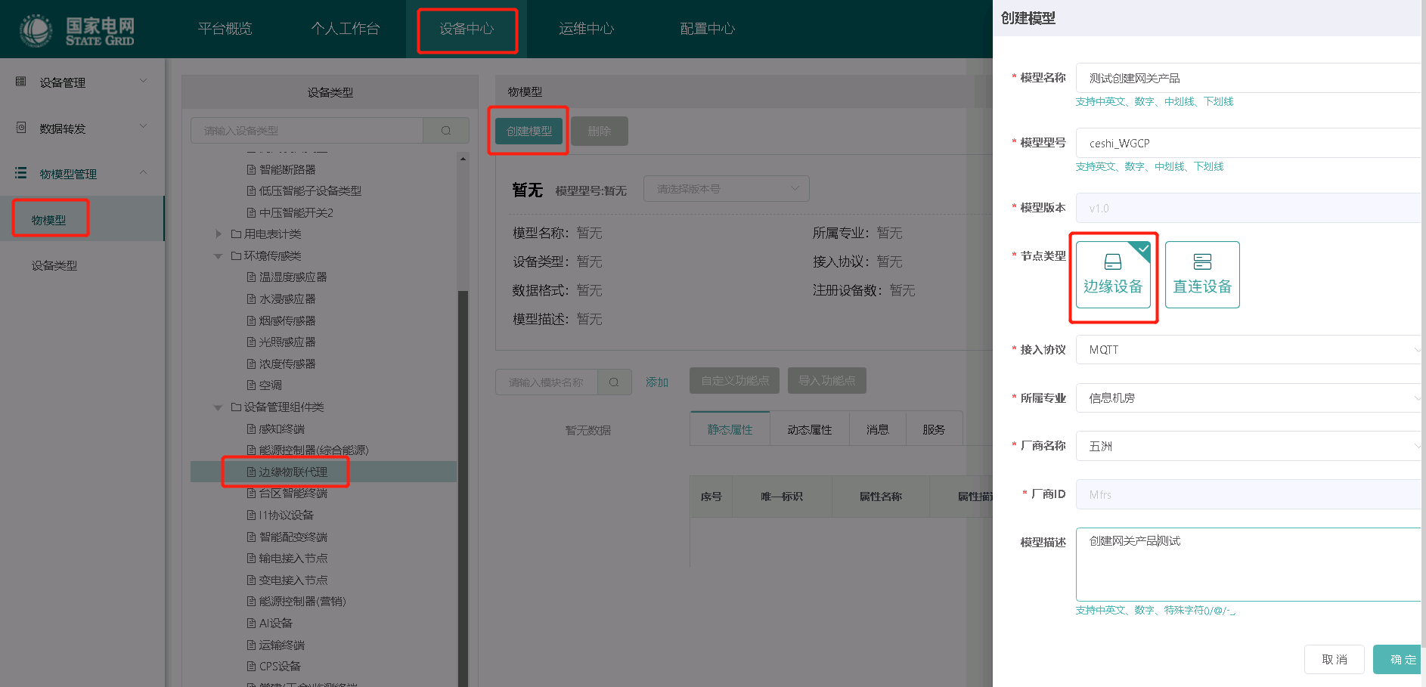

2、创建终端设备(原Roma普通产品)
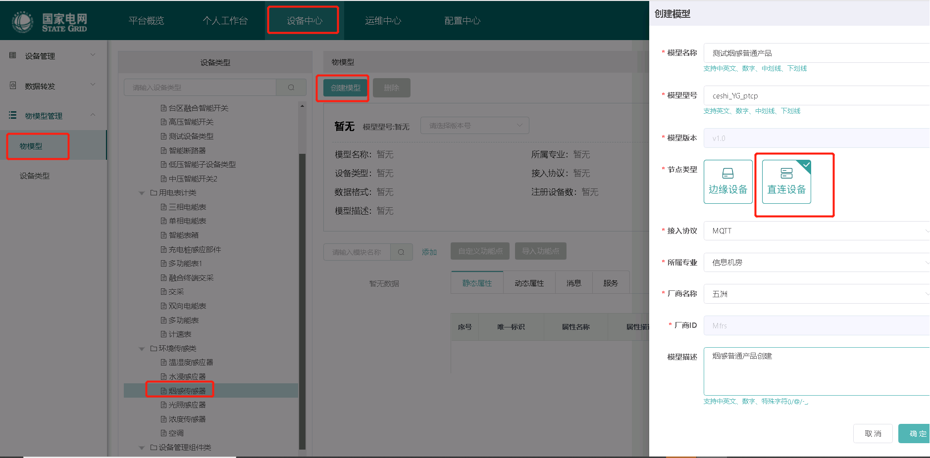

3、克隆产品
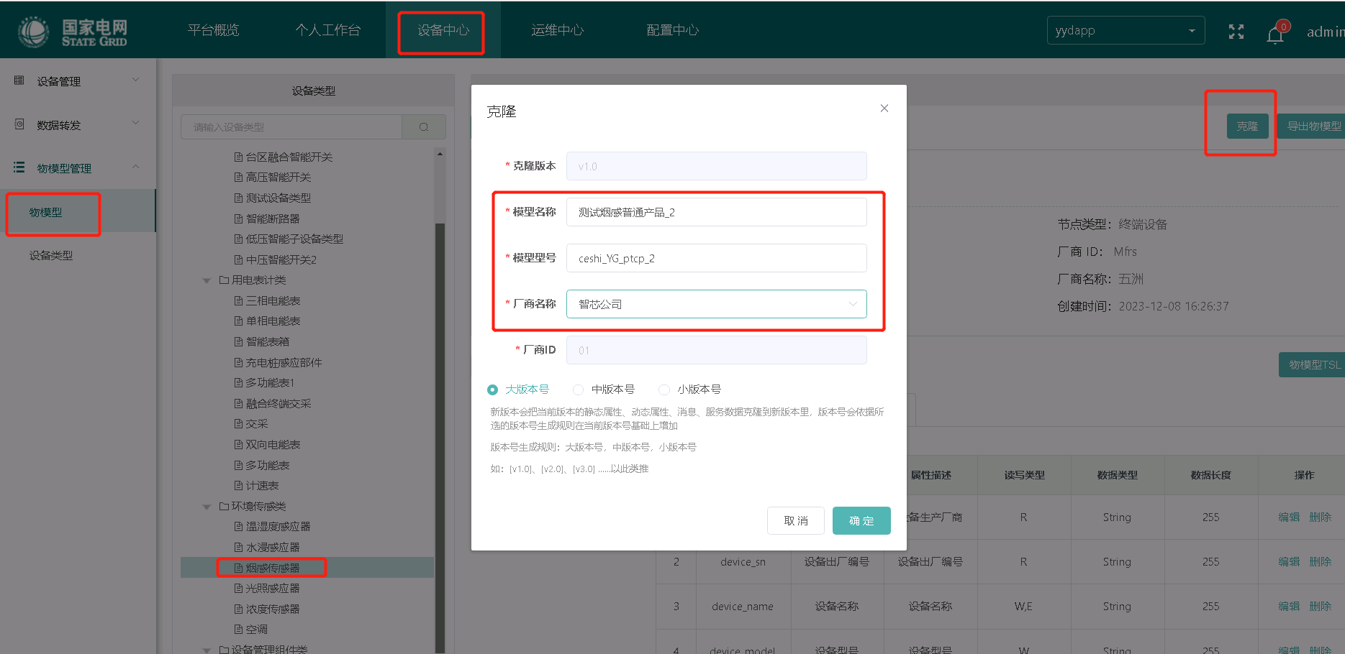

4、查看产品信息：
备注：可在图中圈红地方切换产品进而查看自己所创建的产品
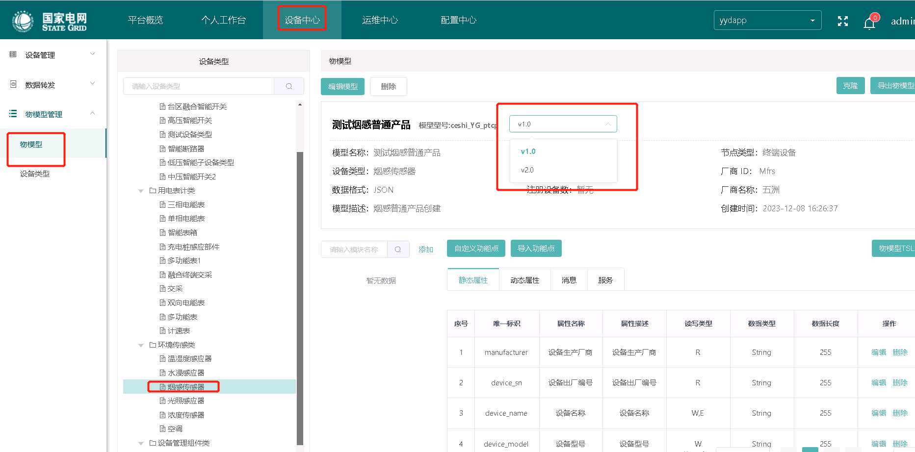

5、字段说明
字段 | 必选/可选 | 类型 | 描述 | 名称规范
设备模型名称 | 必选 | String | 自定义创建的产品名称 | 参考对应规范文档
设备模型型号 | 必选 | String | 填写实际使用的产品型号，由用户自定义 | 参考对应规范文档
模型版本 | 必选 | String | 根据系统自动获取
节点类型 | 必选 | 选择 | 选择边缘设备则创建网关产品 选择直连设备则创建普通产品
接入协议 | 必选 | 下拉框 | 下拉根据实际选择该产品接入的协议
所属专业 | 必选 | 下拉框 | 下拉选择该产品对应的专业，数据来源于数据字典，可联系物联平台管理人员添加
厂商名称 | 必选 | 下拉框 | 下拉选择该产品对应的厂商，填写产品的实际厂商名字，若下拉框中没有联系物联平台管理人员添加
厂商ID | 必选 | String | 选择厂商名称后自动填充
模型描述 | 可选 | String | 自定义对该产品的描述

二、创建设备档案（原roma设备）
说明：选择边缘设备(网关产品)创建网关设备；选择直连设备(普通产品)，创建普通设备；网关子设备一般由开发人员通过mqtt协议创建。

1、创建网关设备
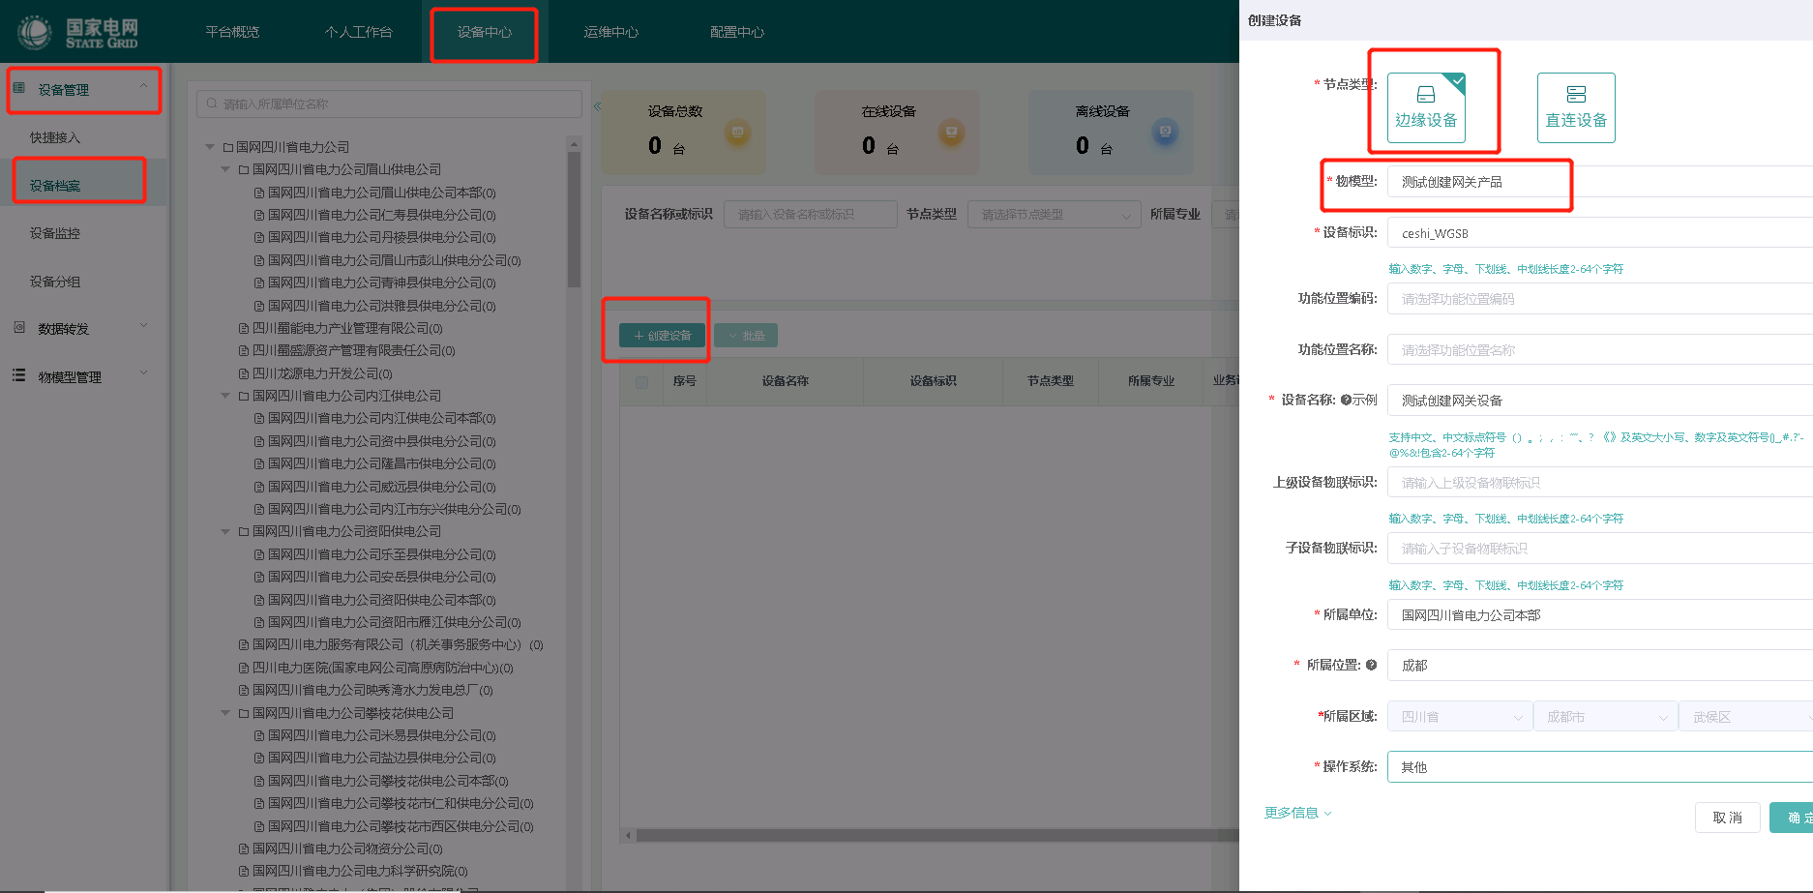

2、创建普通设备：
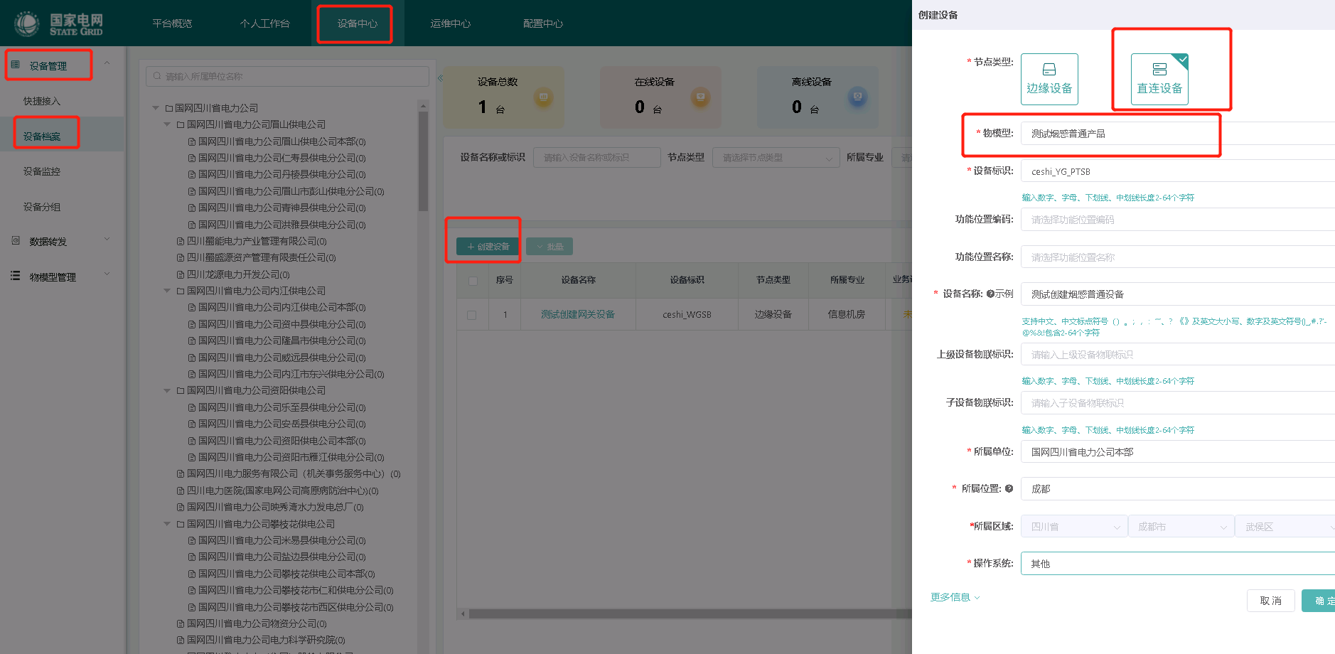

3、查看设备信息：
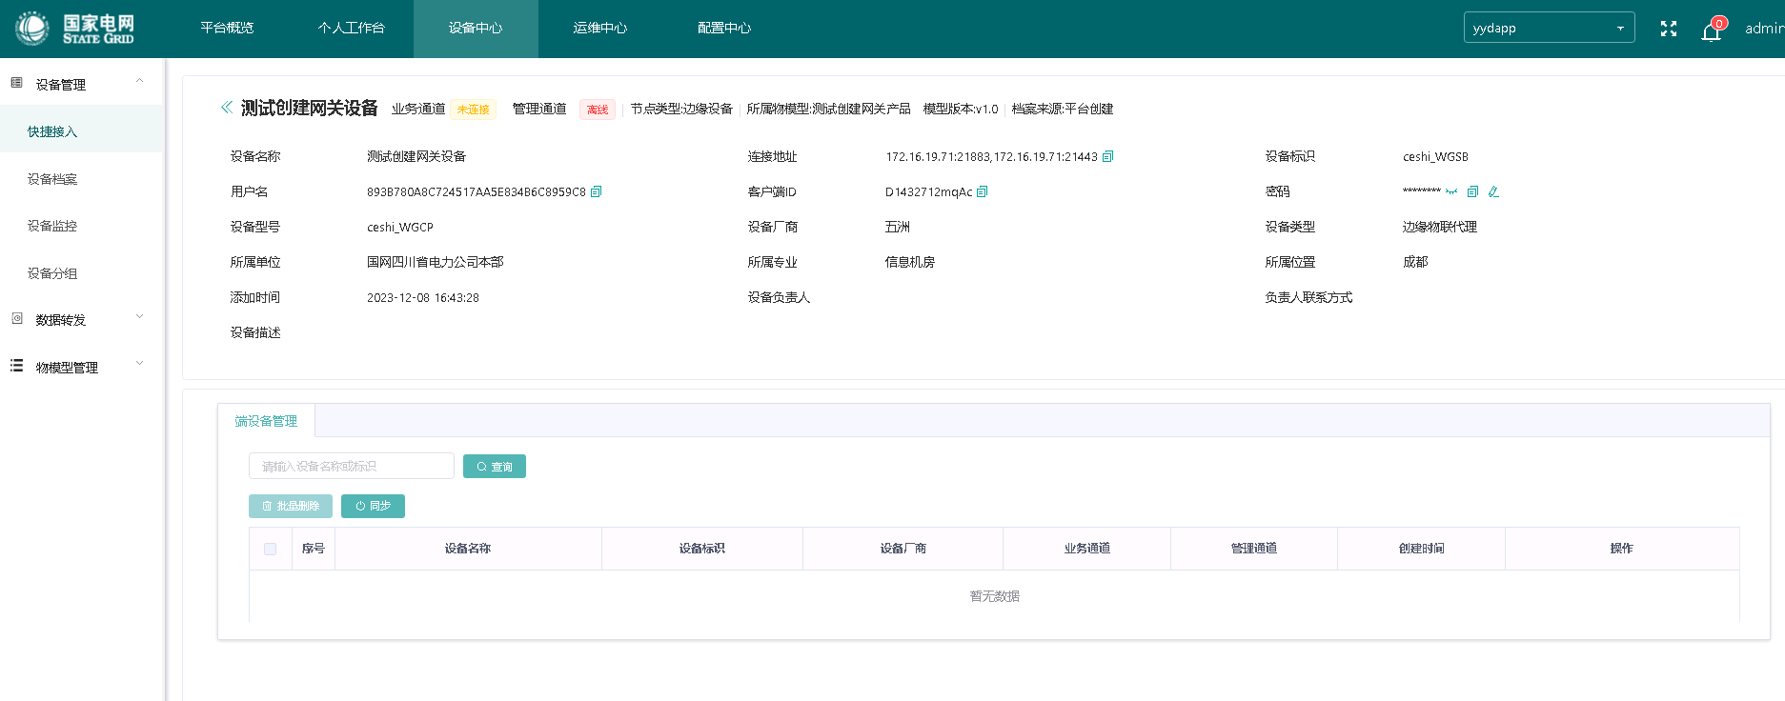

4、字段说明
字段 | 必选/可选 | 类型 | 描述 | 名称规范
节点类型 | 必选 | 选择框 | 选择边缘设备创建网关设备，选择直连设备创建普通设备
物模型 | 必选 | 下拉框 | 下拉选择该设备对应的产品，新创建的设备将继承该产品定义好的功能和特性
设备标识 | 必选 | String | 设备的唯一标识，根据实际情况自定义 | 参考相关接入规范文档
功能位置编码 | 可选 | String | 根据实际情况选择填写
功能位置名称 | 可选 | String | 根据实际情况选择填写
设备名称 | 必选 | String | 根据实际情况自定义 | 参考相关规范文档
上级设备物联标识 | 可选 | String | 根据实际情况自定义选择填写
子设备物联标识 | 可选 | String | 根据实际情况自定义选择填写
确认密码 | 可选 | String | 用户自定义
描述 | 可选 | String | 自定义对该设备的描述
所属单位 | 必选 | 下拉框 | 下拉选择该设备对应的管理单位
所属位置 | 必选 | 下拉框 | 下拉选择该设备对应的单位所在位置，若没有位置可联系物联平台管理人员添加
所属区域 | 必选 | 下拉框 | 选择所属单位和位置后自动填充
操作系统类型 | 必选 | 下拉框 | 下拉选择该设备对应的操作系统类型，数据来源于数据字典 | 具体操作可参考下方六：字典管理

三、消息主题

1、创建消息主题
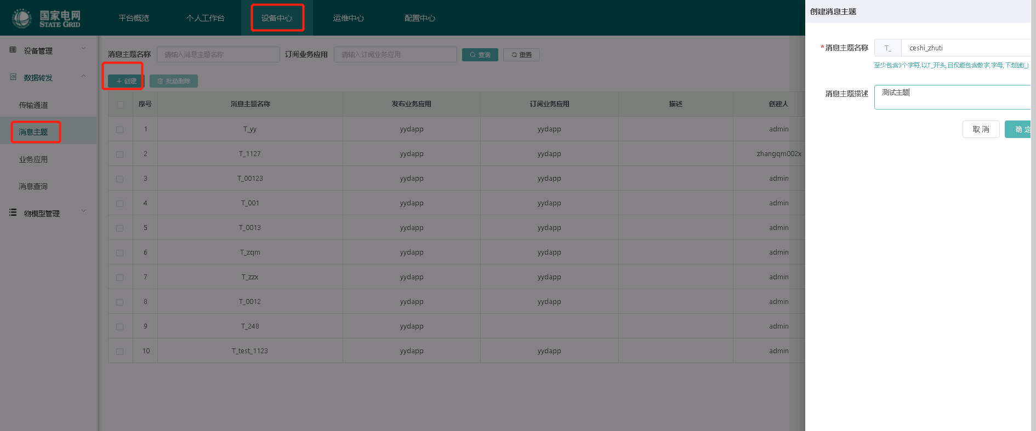

2、字段说明：
字段 | 必选/可选 | 类型 | 描述
消息主题名称 | 必选 | String | 用户自定义
消息主题描述 | 可选 | String | 自定义对该主题的描述

四、发布订阅主题：
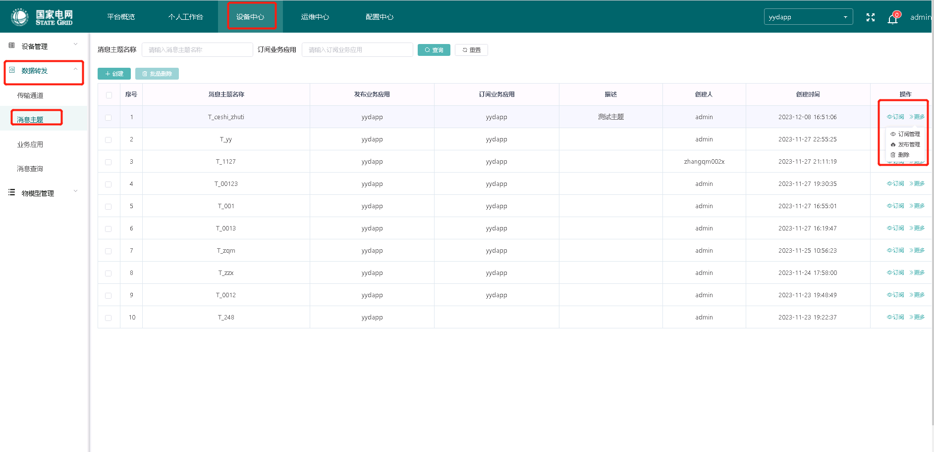

五、传输通道（原roma规则引擎）

1、创建规则引擎
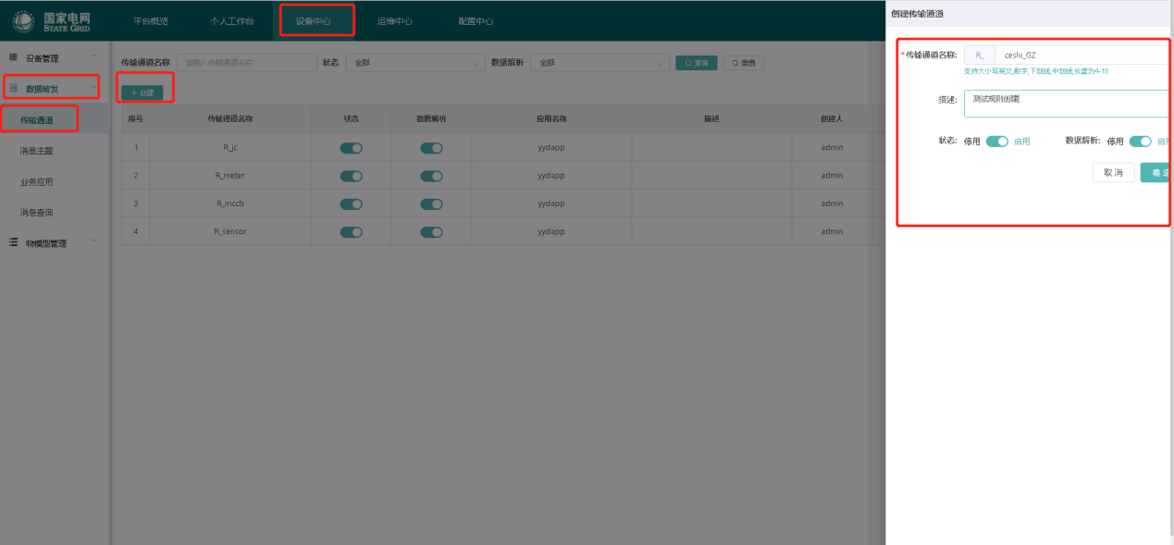
字段 | 必选/可选 | 类型 | 描述
传输通道名称 | 必选 | String | 用户根据规范自定义规则引擎名称
描述 | 可选 | String | 自定义对该规则的描述

2、配置规则引擎：
在规则引擎的配置规则中进行数据源端和目标段的操作
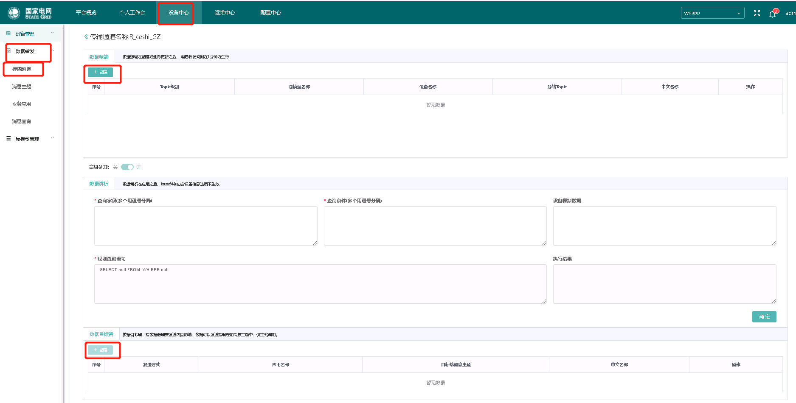

物联管理平台接入协议规范

一、MQTT协议通信规范

1网关登录
平台南向支持MQTT协议的connect消息接口，获取鉴权信息“clientId”、“Username”、“Password”。此三个参数在物联平台创建网关设备时获取，可自定义。

参数说明
参数 | 必选/可选 | 类型 | 参数描述
clientId | 必选 | String(256) | 一机一密的设备clientId由4个部分组成：deviceId/nodeId、鉴权类型、密码签名类型、时间戳，通过下划线“_”分隔。  - 鉴权类型：长度1字节，当前支持2个类型：  - “0”，表示使用一机一密设备的deviceId接入。  - “2”，表示使用一机一密设备的nodeId接入。  - 密码签名类型：长度1字节，当前支持2种类型。  - “0”代表HMACSHA256不校验时间戳。  - “1”代表HMACSHA256校验时间戳。  - 时间戳：为设备连接平台时的UTC时间，格式为YYYYMMDDHH，如UTC 时间2018/7/24 17:56:20，则应表示为2018072417。  以deviceId为例的clientId示例为：D39564861q3gDa_0_0_2018072417
Username | 必选 | String(256) | 一机一密的设备“Username”。  - 使用deviceId接入时填写为设备注册成功后返回的“deviceId”值。  - 使用nodeId接入时填写为设备注册成功时的“nodeId”值。
Password | 必选 | String(256) | Password的值为使用“HMACSHA256”算法以时间戳为秘钥，对secret进行加密后的值。  secret为注册设备时平台返回的secret，或者是设备自身的secret。

2添加网关子设备
网关设备登录后可通过此topic创建网关子设备，其中gatewayId为网关设备的设备标识（创建网关设备时自定义）

主题Topic
Topic | /v1/devices/{gatewayId}/topo/add
消息发送方 | 边设备
消息接收方 | 物联网平台

参数说明
字段名 | 必选/可选 | 类型 | 参数描述
mid | 必选 | Integer | 命令ID。
deviceInfos | 必选 | List<DeviceInfos> | 子设备信息列表，列表大小1~100。
DeviceInfos结构体说明
字段名 | 必选/可选 | 类型 | 参数描述
nodeId | 必选 | String | 设备标识。  支持英文大小写，数字和中划线，长度2-64。
name | 可选 | String | 设备名称。  支持中英文大小写，数字，中划线和#，长度2-64。
description | 可选 | String | 设备描述。  描述长度不能超过200。
manufacturerId | 必选 | String | 厂商ID。  支持英文大小写，数字，中划线和下划线，长度2-50。
model | 必选 | String | 产品型号。  支持英文大小写，数字，中划线和下划线，长度2-50。

示例
{
"deviceInfos": [{
"manufacturerId": "Test_n",
"model": "A_n",
"nodeId": "n-device"
}],
"mid": 7
}

3添加网关子设备响应

主题Topic
Topic | /v1/devices/{gatewayId}/topo/addResponse
消息发送方 | 物联网平台
消息接收方 | 边设备

参数说明
子设备添加成功后会返回响应，其中包含新增的子设备信息，二次开发需自行在本地保存新增的子设备信息，其中返回的deviceId字段将用于子设备数据上报、设备状态更新和子设备删除。
响应参数说明
字段名 | 必选/可选 | 类型 | 参数描述
mid | 必选 | Integer | 命令ID。
statusCode | 必选 | Integer | 请求处理的结果码。  “0”表示成功。  非“0”表示失败。
statusDesc | 可选 | String | 响应状态描述。
data | 必选 | List< AddDeviceRsp > | 添加子设备的结果信息。
AddDeviceRsp结构体说明
字段名 | 必选/可选 | 类型 | 参数描述
statusCode | 必选 | Integer | 请求处理的结果码。  “0”表示成功。  非“0”表示失败。
statusDesc | 可选 | String | 响应状态描述。
deviceInfo | 可选 | DeviceInfo | 设备信息。
DeviceInfo结构体说明
字段名 | 必选/可选 | 类型 | 参数描述
nodeId | 必选 | String | 设备标识。  支持英文大小写，数字和中划线，长度2-64。
deviceId | 必选 | String | 平台生成的设备唯一标识，对应设备客户端ID。
name | 必选 | String | 设备名称。  支持中英文大小写，数字，中划线和#，长度2-64。
description | 可选 | String | 设备描述。  描述长度不能超过200。
manufacturerId | 必选 | String | 厂商ID。  支持英文大小写，数字，中划线和下划线，长度2-50。
model | 必选 | String | 产品型号。  支持英文大小写，数字，中划线和下划线，长度2-50。

示例
{
"data": [{
"deviceInfo": {
"manufacturerId": "Test_n",
"name": "n-device",
"model": "A_n",
"nodeId": "n-device",
"deviceId": "D59eGSxy"
},
"statusCode": 0
}],
"mid": 7,
"statusCode": 0
}

4更新网关子设备状态

主题Topic
Topic | /v1/devices/{gatewayId}/topo/update
消息发送方 | 边设备
消息接收方 | 物联网平台

参数说明
字段名 | 必选/可选 | 类型 | 参数描述
mid | 必选 | Integer | 命令ID。
deviceStatuses | 必选 | List<DeviceStatus> | 设备状态列表，列表大小1~100。
deviceStatus
字段名 | 必选/可选 | 类型 | 参数描述
deviceId | 必选 | String | 平台生成的设备唯一标识，对应设备客户端ID。
status | 必选 | String | 子设备状态：  OFFLINE：设备离线  ONLINE： 设备上线

示例
{
"deviceStatuses": [{
"deviceId": "D59eGSxy",
"status": "ONLINE"
}],
"mid": 9
}

5删除网关子设备

主题Topic
Topic | /v1/devices/{gatewayId}/topo/delete
消息发送方 | 物联网平台
消息接收方 | 边设备

参数说明
字段名 | 必选/可选 | 类型 | 参数描述
id | 必选 | Integer | 删除子设备命令ID。
deviceId | 必选 | String | 平台生成的设备唯一标识，对应设备客户端ID。
requestTime | 必选 | Timestamp | 请求时间戳。
request | 必选 | JsonObject | 子设备信息。
JsonObject结构体说明
字段名 | 必选/可选 | 类型 | 参数描述
manufacturerName | 必选 | String | 厂商名称。  支持长度2-64。
manufacturerId | 必选 | String | 厂商ID。  支持英文大小写，数字，中划线和下划线，长度2-50。
model | 必选 | String | 产品型号。  支持英文大小写，数字，中划线和下划线，长度2-50。

示例
{
"requestTime": 1576639584536,
"request": {
"manufacturerName": "ATest_n",
"manufacturerId": "Test_n",
"model": "A_n"
},
"id": 8,
"deviceId": "n-device"
}

6查询网关信息

主题Topic
Topic | /v1/devices/{gatewayId}/topo/query
消息发送方 | 边设备
消息接收方 | 物联网平台

参数说明
字段名 | 必选/可选 | 类型 | 参数描述
mid | 必选 | Integer | 命令ID。
nodeId | 必选 | String | 设备标识。  支持英文大小写，数字和中划线，长度2-64。

示例
{
"mid": 2,
"nodeId": "test123"
}

7查询网关信息响应

主题Topic
Topic | /v1/devices/{gatewayId}/queryResponse
消息发送方 | 物联网平台
消息接收方 | 边设备

参数说明
字段名 | 必选/可选 | 类型 | 参数描述
mid | 必选 | Integer | 命令ID。
statusCode | 必选 | Integer | 请求处理的结果码。  “0”表示成功。  非“0”表示失败。
statusDesc | 可选 | String | 响应状态描述。
data | 可选 | List<DeviceInfo> | 查询设备信息。
count | 可选 | String | 设备数量。
marker | 可选 | String | 标签。

表1 DeviceInfo结构体说明
字段名 | 必选/可选 | 类型 | 参数描述
deviceId | 必选 | String | 平台生成的设备唯一标识，对应设备客户端ID。
nodeId | 必选 | String | 设备标识。  支持英文大小写，数字和中划线，长度2-64。
name | 必选 | String | 设备名称。  支持中英文大小写，数字，中划线和#，长度2-64。
description | 可选 | String | 设备描述。  描述长度不能超过200。
manufactureId | 必选 | String | 厂商ID。  支持英文大小写，数字，中划线和下划线，长度2-50。
model | 必选 | String | 产品型号。  支持英文大小写，数字，中划线和下划线，长度2-50。

示例
{
"mid": 2,
"statusCode": 0,
"statusDesc": "",
"marker": "",
"count": "1",
"data": [
{
"deviceId": "D59eGSxy",
"nodeId": "test123",
"name": "n-device",
"description": "addsSubDevice",
"manufacturerId": "Test_n",
"model": "A_n"
}
]
}

8设备命令下发

主题Topic：
Topic | /v1/devices/{gatewayId}/command
消息发送方 | 物联网平台
消息接收方 | 边设备

参数说明
字段名 | 必选/可选 | 类型 | 参数描述
deviceId | 必选 | String | 平台生成的设备唯一标识，对应设备客户端ID。
msgType | 必选 | String | 固定值"cloudReq"，表示平台下发的请求。
serviceId | 必选 | String | 服务ID。
cmd | 必选 | String | 服务的命令名。
paras | 必选 | ObjectNode | 命令的参数。
mid | 必选 | Int | 命令ID。

示例

{
"msgType": "cloudReq",
"mid": 54132,
"cmd": "command1",
"paras": {
"temperature": 123
},
"serviceId": "service1",
"deviceId": "D23pigXo"
}

9设备命令下发响应

主题Topic
Topic | /v1/devices/{gatewayId}/commandResponse
消息发送方 | 边设备
消息接收方 | 物联网平台

参数说明
字段名 | 必选/可选 | 类型 | 参数描述
msgType | 必选 | String | 固定值"deviceRsp"，表示设备的应答消息。
mid | 必选 | Int | 命令ID。
errcode | 必选 | Int | 请求处理的结果码。  “0”表示成功。  非“0”表示失败。
body | 可选 | ObjectNode | 命令的应答。

示例
{
"body": {
"orginParameters": {
"temperature": 123
},
"state": "ok"
},
"errcode": 0,
"mid": 54132,
"msgType": "deviceRsp"
}

10设备数据上报

主题Topic
Topic | /v1/devices/{gatewayId}/datas
消息发送方 | 边设备
消息接收方 | 物联网平台

参数说明
字段名 | 必选/可选 | 类型 | 参数描述
devices | 必选 | DeviceS[] | 设备数据。
DeviceS结构体说明
字段名 | 必选/可选 | 类型 | 参数描述
deviceId | 必选 | String(256) | 平台生成的设备唯一标识，对应设备客户端ID。
services | 必选 | List<Services> | 服务列表。
Services结构体说明
字段名 | 必选/可选 | 类型 | 参数描述
serviceId | 必选 | String(256) | 服务ID。
data | 必选 | ObjectNode | 服务数据。
eventTime | 必选 | String(256) | 时间格式：yyyyMMdd’T’HHmmss’Z’ 如： 20151212T121212Z。

示例
{
"devices": [{
"deviceId": "D68NZxB4",
"services": [{
"data": {
"key": "value"
},
"eventTime": "20191023T173625Z",
"serviceId": "serviceName"
}]
}]
}

二、LINK SDK南向开发（Java）
提供物联管理平台提供JAVA语言的接口调用样例进行指导，帮助开发者理解Agent SDK的开发过程，体验设备上线和消息收发等功能。
IOT Agent SDK是LINK提供给设备厂商的二次开发接口，设备厂商使用该SDK对设备进行二次开发后，可以将厂商设备接入到LINK平台，由LINK进行统一管理。
本文档以Agent Java Demo为例，指导开发者使用Agent SDK中的接口。
开发者可以基于Demo开发Agent SDK(Java)，也可参考Demo，自行集成Agent SDK(Java)。
Agent Demo使用的IDE工具为Eclipse，仅适用于Windows系统环境。
LINK最大报文限制为512KB（某些局点因为安全网关的限制，不能超过60K），请在实际的应用开发中做好限制。

1直连设备开发
- 启动Eclipse程序。
- 导入Demo工程。
- 在菜单栏中依次选择“File > Import > General > Existing Projects into Workspace”，单击“Next”，导入本地Demo工程。如图1所示。
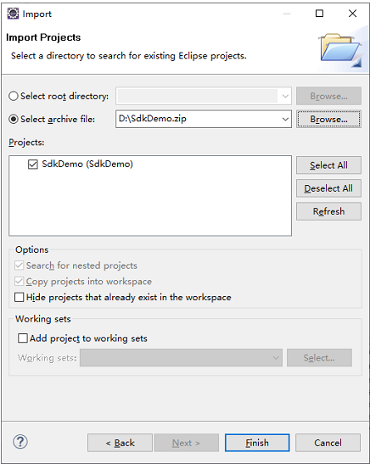
- 单击“Finish”。
- 将已下载的SDK软件包“eip-mqtt-*_spes-iotagent.tar.gz > mqtt-agent-common > lib”目录下的jar包复制到SdkDemo的lib目录下，单击右键选择“Build Path > Add to Build Path”。
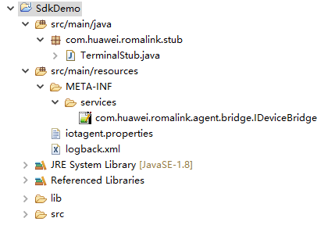
- 编写SDK代码，修改文件说明如下表。具体SDK参见Agent SDK接口（Java）下载。
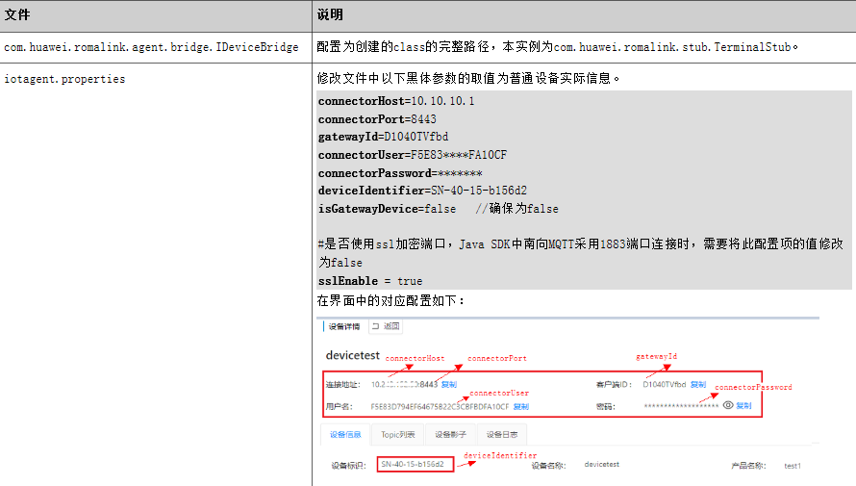
- SDK附件：

2网关设备开发
- 启动Eclipse程序。
- 导入Demo工程。
- 在菜单栏中依次选择“File > Import > General > Existing Projects into Workspace”，单击“Next”，导入本地Demo工程。
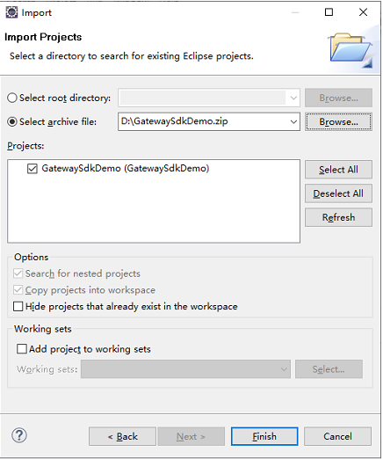
- 单击“Finish”。
- 将已下载的SDK软件包“eip-mqtt-*_spes-iotagent.tar.gz > mqtt-agent-common > lib”目录下的jar包复制到GatewaySdkDemo的lib目录下，单击右键选择“Build Path > Add to Build Path”。
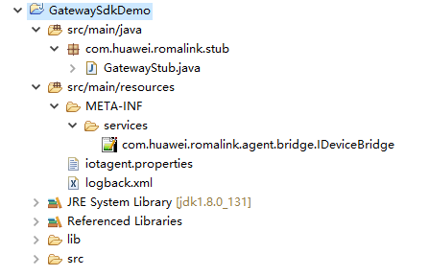
- 编写SDK代码，修改文件说明如下表。具体SDK参见Agent SDK接口（Java）下载。
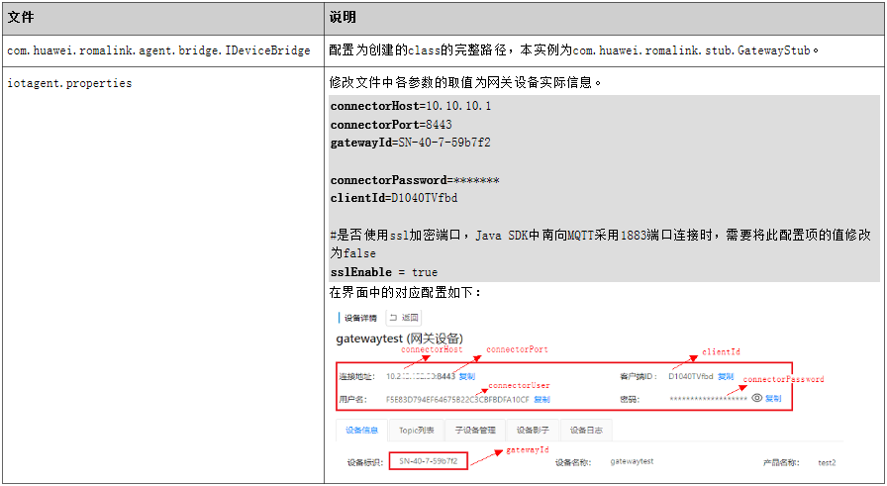
- SDK附件：

